网站内容编辑策略

原创方式

内容的质量度

你写的文章内容是具备很强可读性，其次你的写的内容是对用户有价值的内容。

创建原创内容写自己熟悉的内容

对于自己不熟悉的行业内容，多去看看相关的博客和论坛，看看别人的写的内容，看看别人写内容的思路。

可以抄写书上的内容

在网上搜搜看看有没有收录雷同的电子书，如果找不到相关的电子版本的书，我们就可以节选书中的内容来抄写。

第一步：需要高清的相机把需要抄写的内容拍摄下来变成图片。

新建word插入图片，选择打印，选择安装的虚拟打印机程序（dofdf）

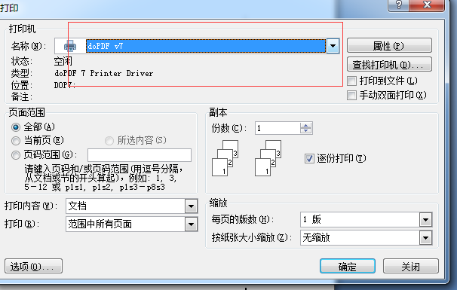

接下来我们需要利用文字识别软件来扫面文字。

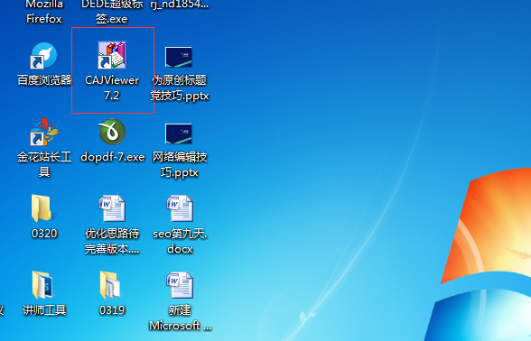

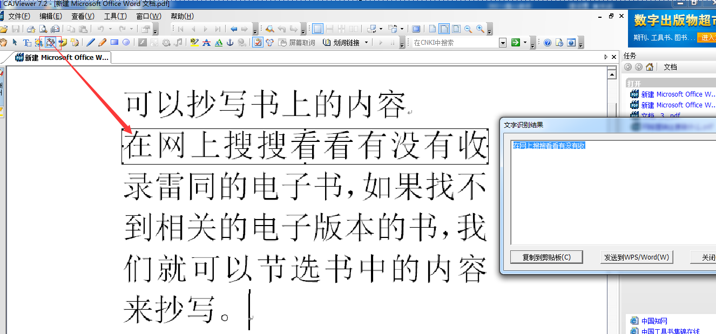

伪原创

伪原创其实就是围绕你网站的关键词来创建内容，把抄写的内容进行加工修改。

伪原创的力度一般至少做80%以上才可以去发表。

如何伪原创

第一个需要修改的地方是网站的标题，标题尽量做到是对无二的标题，其次标题里面需要包含关键词，标题尽量写的长一点

第二个需要修改的地方是文章第一段落，文章第一段落最好自己手动来写，在第一段中也需要包含网站的关键词。

第三个需要修改的地方，是文章中间段落。中间的段落大家可以删减段落，或者调换顺序，或者是可以多篇内容平凑一篇文章，中间段落的文章一定要具备可读性，不能存在逻辑性错误。段落语句通顺的。中间段落里面也要出现关键词

最后需要修改的地方是网站内容的最后一段，最后一段一般就是总结文章内容，需要出现关键词。

伪原创好以后的文章，我们可以利用伪原创在线检测工具来查看下伪原创的力度，我们建议大家做的内容至少达到80%才去发表。

http://www.toolv5.com/yuanchuang/

修改的内容我们需要发表文章内容。

发表文章的时候我们需要注意使用四处一词

第一处标题里面包含关键词

第二处关键词里面需要包含关键词

第三处描述标签里面需要包含关键词

第四处内容里面需要关键词。在内容页面里面需要使用锚文本，注意内容的页面的锚文本的布局方式要合理，以及需要注意锚文本关键词的密度要合理。

我们可以利用百度站长平台的链接自动推送功能来提交网址给搜索引擎

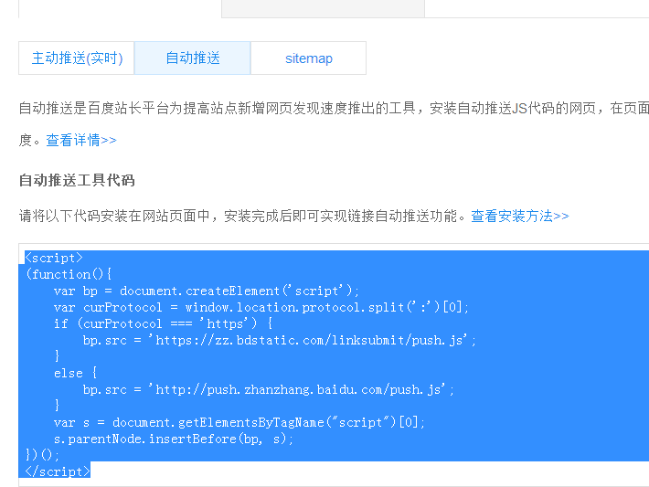

复制这段JS自动推送代码，粘贴到主页的模板，列表页的模板内容页的模板里面。

伪原创文章内容的来源

1、相关行业的论坛或者博客

2、百度搜索相关新闻资讯

3、百度搜索相关竞争对手的网站以及竞争对手友情链接的网站。

4、百度相关产品的内容里面（百度百科、百度文库、百度经验）

5、去一些分类信息的网站去找内容。

网站后台发布事项

四处一词需要填写关键词的地方都给填写上

发布内容需要注意的，内容不能存在别人网站的链接地址，还有最好不要出现竞争对手的公司名称。

网站内容里面添加图片需要给图片添加alt属性

网站内容中涉及到关于一些带有政治色彩的内容，需要在网站内容底部发布免责声明。（本文仅代表作者的观点，根本站没有任何关系）

* 1.保持网站首页的每日更新。要求我们做内容的时候至少主页的栏目能更新，栏目推送首页更新
* 2.保持网站内容的独创性。强调创建的内容伪原创的力度要高。
* 3.保持更新的节奏和频率。更新站内内容不能忽多忽少，每天定时定量更新内容。

代码标签优化

强调标签：

h标签，简单来说也就是标题标签 h1-h6 h标签一般用在网页的标题里面，我们建议网站内容的标题使用h1标签。h1标签起到强调权重的作用。

还有一个强调权重的标签是strong标签或者B标签

一般建议加粗使用strong标签，一般用于站内的内容的锚文本里面。一般内容的第一段落的锚文本需要加粗。

做seo代码优化需要建议网页使用DIV+CSS方式布局网站，不要采用table（表格）布局网页。

div+css布局的网页可以把文本内容和样式文件分开，同时我们建议css样式采用外部调用的方式。

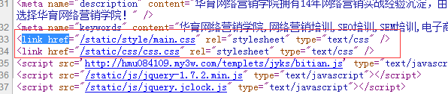

网站里面的js文件也需要使用外部调用的方式。

对于网页里面一些不需要的标签我们可以利用dw删掉。一些注释语句都可以去掉。

